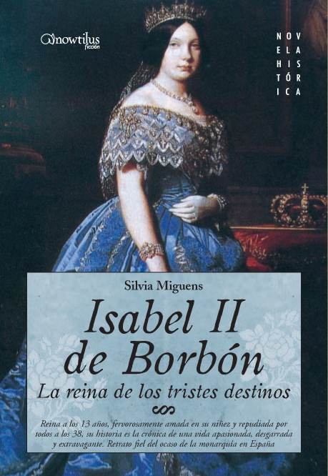
ISABEL II DE BORBÓN, LA REINA DE LOS TRISTES DESTINOS
Reina a los 13 años, fervorosamente amada en su niñez y repudiada por todos a los 38 años, su historia es la crónica de una vida apasionada, desgarrada y extravagante. Retrato fiel del ocaso de la monarquía en España y el inicio del liberalismo.
Silvia Miguens
Colección: Novela Histórica www.novelanowtilus.com
16 x 23,5 cm
Encuadernación: Rústica con solapas.
Nº páginas: 256
ISBN13: 978-849763303-1
PVP: 14,95 euros
Publicación: Octubre 2007
Nacida del incesto y precoz en todo, a los 13 años Isabel II fue coronada reina y a los 16 entregada en matrimonio a un primo que no le inspiraba más que desprecio y al que le obligaban altas razones de Estado. Implantó el liberalismo burgués y reinó en uno de los siglos más difíciles de la España decimonónica.
Un siglo marcado por la derrota de Trafalgar, las invasiones napoleónicas, la hegemonía inglesa, las guerras carlistas que desangraron el reino y, alrededor de todo esto, las intrigas y las conspiraciones minando su prestigio, su corona y su vida entera. Circunstancias que la llevaron a una abdicación precoz y a su inmediato exilio hasta la muerte.
Majestad desamparada por su mismo poder, Isabel II transitó su propio reinado como una pesadilla ajena, hundida en el fango de las miserias de su entorno, y refugiada en los placeres de la carne, que acaso fue todo lo que le dejaron para sentirse libre, viva... más o menos mujer.
“Doña Isabel vivió en perpetua infancia,
y el mayor de sus infortunios, fue haber nacido Reina
y llevar en su mano la dirección moral de un pueblo;
pesada obligación para tan tierna mano”.
Benito Pérez Galdos

Una novela histórica apasionante, escrita con ritmo preciso y un tono envolvente que nos sumerge en la intriga, en la pasión, en las tramas políticas y las conspiraciones cortesanas para casi respirar y caminar por los largos salones donde transcurrió la vida de una de las reinas que marcó el devenir histórico de nuestra nación.

Silvia Miguens nació en Buenos Aires. Ha participado en congresos internacionales de Género, Literatura e Historia y ha impartido conferencias, talleres y seminarios en universidades de Argentina y Colombia. Su primera novela Pollerapantalón fue finalista del premio Emecé 1994-1995. En 1996, Editorial Tusquets editó Lupe, novela que le mereció el Premio Ricardo Rojas (1995-1997). En 1998 publicó Ana y el virrey (Planeta- Argentina), gran éxito de venta y crítica; en el 2000, La gloria eres tú (Planeta-Argentina), reeditada en el 2001 en Colombia, y en Argentina en 2005. Es autora del bestseller Catalina la Grande, el poder de la lujuria, publicado por Ediciones Nowtilus en 2006.

